Федеральное государственное бюджетное образовательное учреждение высшего образования «Красноярский государственный медицинский университет имени профессора В.Ф. Войно-Ясенецкого»
Министерства здравоохранения Российской Федерации
Фармацевтический колледж

Дневник

Учебной практики
по МДК 04.01 «Теория и практика лабораторных микробиологических и иммунологических исследований»

Позднякова Дарья Евгеньевна
ФИО

Место прохождения практики: Фармацевтический колледж

с «18» июня 2022г. по «24» июня 2022г.

Руководитель практики: преподаватель Тюльпанова О. Ю.

Красноярск, 2022
Содержание:

Программа учебной практики 4
Цель учебной практики: 5
Задачи учебной практики 5
Тематический план учебной практики 6
График выхода на работу 7
Первый этап бактериологического исследования 8
Второй этап бактериологического исследования 12
Третий этап бактериологического исследования 15
Четвертый этап бактериологического исследования 18
Пятый этап бактериологического исследования 20
Лист лабораторных исследований 21
Отчет по учебной практике 22
Цифровой отчет 22
Виды работ 22
Текстовой отчет 23
Характеристика 24

В результате учебной практики обучающийся должен
Приобрести практический опыт:
ПО 1. - применения техники бактериологических, вирусологических, микологических и иммунологических исследований.

Освоить умения:
У.1 Принимать, регистрировать, отбирать клинический материал, пробы объектов внешней среды и пищевых продуктов;
У.2 Готовить исследуемый материал, питательные среды, реактивы и оборудование для проведения микроскопических, микробиологических и серологических исследований;
У.3 Проводить микробиологические исследования клинического материала, проб объектов внешней среды и пищевых продуктов;
У.4 Оценивать результат проведенных исследований, вести учетно-отчетную документацию;
У.8 Проводить утилизацию отработанного материала, дезинфекцию и стерилизацию, используемой в лаборатории посуды, инструментария, средств защиты рабочего места и аппаратуры;

Знания:
З.1 Задачи, структура, оборудование, правила работы и техники безопасности в микробиологической лаборатории;
З.2 Общие характеристики микроорганизмов, имеющие значение для лабораторной диагностики;
З.3Требования к организации работы с микроорганизмами III - IV групп патогенности;

Программа учебной практики
В результате прохождения практики студенты должны уметь самостоятельно:
- Организовать рабочее место для проведения микробиологических исследований.
- Готовить препарат для окраски, выполнять методики окраски согласно алгоритмам
- Готовить питательные среды и производить посев.
- Делать выводы по проведенным исследованиям.
- Пользоваться приборами в лаборатории.
- Провести дезинфекцию биоматериала, отработанной посуды, стерилизацию лабораторной посуды.

По окончании практики студент должен представить в колледж следующие документы:

- Дневник с оценкой за практику;
- Текстовый отчет по практике (положительные и отрицательные стороны практики, предложения по улучшению подготовки в колледже, организации и проведению практики).

Цель учебной практики:
Ознакомление со структурой микробиологической лаборатории и организацией работы среднего медицинского персонала. Формирование основ социально-личностной компетенции путем приобретения студентом навыков межличностного общения с медицинским персоналом и пациентами;

Задачи учебной практики
- изучить нормативную документацию;
- регистрировать исследуемый материал;
- готовить рабочее место;
- проводить микробиологические исследования, проб объектов внешней среды или пищевых продуктов;
- оценить результат проведенных исследований;
- проводить утилизацию отработанного материала.

Тематический план учебной практики
№ | Наименование разделов и тем практики | Количество
 |  | дней | часов
1. | Забор материала для исследования с выходом на внешние объекты.  Оформление электронного дневника. | 1 | 4  2
2. | Приготовление простых питательных сред. Посев на питательные среды исследуемых объектов различными способами.  Оформление электронного дневника. | 1 | 4  2
3. | Изучение морфологических и культуральных свойств выращенных культур. Приготовление дифференциально-диагностических сред. Пересев на чистую культуру.  Оформление электронного дневника. | 1 | 4  2
4. | Проверка чистоты культуры. Пересев на дифференциально-диагностические среды.  Оформление электронного дневника. | 1 | 4  2
5. | Учет результатов. Утилизация отработанного материала.  Оформление электронного дневника. | 1 | 4  2
6. | Зачет. | 1 | 6
Итого |  | 6 | 36

График выхода на работу
№ п/п | Даты | Часы работы | Подпись руководителя
1. | 18.06.2022 | 8:00-13:35
2. | 20.06.2022 | 8:00-13:35
3. | 21.06.2022 | 8:00-13:35
4. | 22.06.2022 | 8:00-13:35
5. | 23.06.2022 | 8:00-13:35
6. | 24.06.2022 | 8:00-13:35

Общая цель: изучить состав микрофлоры овощей и фруктов

Объект исследования: груша

Предмет исследования: микрофлора

1 День

ПЕРВЫЙ ЭТАП БАКТЕРИОЛОГИЧЕСКОГО ИССЛЕДОВАНИЯ
Инструктаж:
БЕЗОПАСНОСТЬ РАБОТЫ
С МИКРООРГАНИЗМАМИ III - IV ГРУПП ПАТОГЕННОСТИ
И ВОЗБУДИТЕЛЯМИ ПАРАЗИТАРНЫХ БОЛЕЗНЕЙ
Санитарно-эпидемиологические правила
СП 1.3.2322-08
Настоящие санитарно-эпидемиологические правила разработаны в соответствии с Федеральным законом от 30.03.1999 N 52-ФЗ "О санитарно-эпидемиологическом благополучии населения" и Постановлением Правительства Российской Федерации от 24.07.2000 N 554 "Об утверждении Положения о государственной санитарно-эпидемиологической службе Российской Федерации и Положения о государственном санитарно-эпидемиологическом нормировании"

2.3. Требования к помещениям и оборудованию лаборатории
- Микробиологические лаборатории, где проводят работы с ПБА III - IV групп, должны размещаться в отдельно стоящем здании.
- Лаборатория должна быть обеспечена холодным и горячим водоснабжением, канализацией, электричеством и вентиляцией.
- Все помещения лаборатории должны иметь естественное и искусственное освещение.
- Помещения лабораторий разделяют на "заразную" зону, где осуществляются манипуляции с ПБА III - IV групп и их хранение, и "чистую" зону, где не проводят работы с микроорганизмами и их хранение. В "чистой" зоне лабораторий должны располагаться следующие помещения:
- гардероб для верхней одежды;
- помещения для проведения подготовительных работ;
- помещение для стерилизации питательных сред и лабораторной посуды;
-помещение с холодильниками для хранения питательных сред и диагностических препаратов;
- помещение отдыха и приема пищи;
- туалет.
III. Требования к порядку действий по ликвидации аварий
при работе с патогенными биологическими агентами
- На случай аварии, при которой создается реальная или потенциальная возможность выделения патогенного биологического агента в воздух производственной зоны, среду обитания человека и заражения персонала, в подразделениях должен быть план ликвидации аварии, запас дезинфицирующих средств, с которыми проводят исследования.
В состав аварийной аптечки входит: спирт этиловый 70%, 2 - 3 навески перманганата калия для приготовления 0,05% раствора, 1% раствор борной кислоты, стерильная дистиллированная вода, 5% настойка йода, ножницы с закругленными брашнами, перевязочные средства, жгут и нашатырный спирт.
- Объем мероприятий по ликвидации аварии зависит от характера выполняемой работы, вида и свойств возбудителя, масштабов аварии:
- авария с разбрызгиванием ПБА;
- авария без разбрызгивания ПБА;
- авария, связанная с нарушением целостности кожных покровов.
Порядок действий сотрудников при аварии:
- При аварии с разбрызгиванием ПБА:
- все находящиеся в помещении лица немедленно прекращают работу и, задержав дыхание, выходят из заразного помещения в предбокс, плотно закрывают дверь, включают аварийную сигнализацию и сообщают о случившемся руководителю подразделения;
- руки обрабатывают дезинфицирующим раствором или спиртом, если лицо не было защищено, то его обильно обрабатывают 70% этиловым спиртом;
- слизистые глаз, носа и рта обрабатывают препаратами из аварийной аптечки; рот и горло прополаскивают 70% этиловым спиртом, в нос закапывают раствор марганцовокислого калия 1:100 000;
- защитную одежду снимают, погружают в дезинфицирующий раствор;
- открытые части тела протирают 70% этиловым спиртом;
- в глаза закапывают растворы антибиотиков;
- надевают чистую рабочую одежду.
Порядок проведения дезинфекционных мероприятий:
- сотрудники, участвующие в ликвидации аварии, должны быть одеты в халат, косынку, галоши;
- при проведении дезинфекции способом орошения в качестве СИЗ органов дыхания используются респираторы марки РУ-60 М или РПГ-68 с патроном, соответствующим применяемому дезинфектанту;
- для обработки используют дезинфицирующий раствор, эффективный в отношении соответствующего инфекционного агента;
- дезинфекцию помещения проводят, разбрызгивая из гидропульта дезинфицирующий раствор от входной двери и далее, продвигаясь по обработанной территории и орошая перед собой все предметы и воздушную среду;
- лабораторную посуду с посевами, находившуюся в момент аварии на рабочих поверхностях, погружают в емкость с дезинфицирующим раствором.
- по окончании дезинфекции воздух и поверхности в помещении обеззараживают бактерицидными лампами по режимам согласно нормативным документам;
- спустя два часа проводят уборку помещения, после чего работа может быть возобновлена.
- При аварии без разбрызгивания ПБА:
- не выходя из помещения накладывают тампон с дезинфицирующим раствором на место контаминации ПБА поверхности объекта;
- включают аварийную сигнализацию, вызывают руководителя подразделения и продолжают дезинфекционную обработку места аварии;
- после окончания дезинфекционной обработки сотрудник выходит из помещения, где произошла авария, снимает и погружает в дезинфицирующий раствор защитную одежду;
- открытые части тела обрабатывают дезинфицирующим раствором.
- При аварии, связанной с нарушением целостности кожных покровов:
- работу прекращают;
- включают аварийную сигнализацию;
- руки обрабатывают дезинфицирующим раствором, снимают перчатку и выдавливают из ранки кровь в дезинфицирующий раствор;
- на место ранения ставят на 4 - 5 мин. компресс из дезинфицирующего раствора;
- при работе с вирусами кровь выдавливают в сухую стерильную салфетку и обрабатывают ранку 5% настойкой йода без применения дезинфицирующего раствора.
По сигналу "авария" любой сотрудник, принявший сигнал, немедленно извещает о случившемся руководителя подразделения.
Руководитель подразделения сообщает об аварии комиссии по контролю соблюдения требований биологической безопасности и руководителю организации.

СанПиН 2.1.7.2790-10 Санитарно-эпидемиологические требования к обращению с медицинскими отходами
Класс опасности | Характеристика морфологического состава
Класс А.  Эпидемиологически безопасные отходы | Отходы, не имеющие контакта с биологическими жидкостями пациентов, инфекционными больными, использованные средства личной гигиены и предметы ухода однократного применения больных неинфекционными заболеваниями; канцелярские принадлежности, упаковка, мебель, инвентарь, потерявшие потребительские свойства; сметы от уборки территории; пищевые отходы
Класс Б.  Эпидемиологически опасные отходы | Отходы, инфицированные и потенциально инфицированные микроорганизмами 3-4 групп патогенности: материалы и инструменты, предметы, загрязненные кровью и другими биологическими жидкостями; патологоанатомические отходы; органические операционные отходы (органы, ткани)
Класс В.  Чрезвычайно эпидемиологически опасные отходы | Отходы от деятельности в области использования возбудителей инфекционных заболеваний 3-4 групп патогенности, а также в области использования генно-инженерно-модифицированных организмов в медицинских целях. отходы микробиологических, клинико-диагностических лабораторий; отходы, инфицированные и потенциально инфицированные микроорганизмами 3-4 групп патогенности; отходы сырья и продукции от деятельности по производству лекарственных средств и медицинских изделий
 | Отходы от деятельности в области использования возбудителей инфекционных заболеваний 3-4 групп патогенности, а также в области использования генно-инженерно-модифицированных организмов в медицинских целях. отходы микробиологических, клинико-диагностических лабораторий; отходы, инфицированные и потенциально инфицированные микроорганизмами 3-4 групп патогенности; отходы сырья и продукции от деятельности по производству лекарственных средств и медицинских изделий
Класс Г.  Токсикологически опасные отходы 1-4 классов опасности | Отходы, не подлежащие последующему использованию: ртутьсодержащие предметы, приборы и оборудование; лекарственные, диагностические, дезинфекционные средства; отходы от эксплуатации оборудования, транспорта, систем освещения
Класс Д.  Радиоактивные отходы | Все виды отходов в любом агрегатном состоянии, в которых содержание радионуклидов превышает допустимые уровни, установленные нормами радиационной безопасности
Вывод: ознакомилась с правилами Сан.Пин. Узнала требования к помещениям и оборудованию в лаборатории; порядком действий в аварийных ситуациях о том, как правильно утилизировать отходы разных классов опасности.
2 День

ВТОРОЙ ЭТАП БАКТЕРИОЛОГИЧЕСКОГО ИССЛЕДОВАНИЯ

Приготовление простых питательных сред. Посев на питательные среды исследуемых объектов различными способами.

Заполнить таблицу «Характеристика объекта исследования».

№ | Объект | Место отбора | МПА | ЭНДО | Результат
1. | Редиска | Рынок | Сплошной рост | 0 колоний | Энтерококки
2. | Груша | Рынок | 3 колонии | 3 колонии | Бациллы
3. | Помидор | Рынок | 10 колоний | 0 колоний | Бациллы
4. | Мандарин | Магазин | 3 колонии | 0 колоний | Палочки
5. | Банан | Рынок | Сплошной рост | 0 колоний | Энтерококки
6. | Огурец | Магазин | Обильный рост | 0 колоний | Палочки
7. | Киви | Магазин | 0 колоний | 0 колоний | Палочки
8. | Виноград | Рынок | 0 колоний | 0 колоний | Палочки
9. | Салат | Огород | Не изучена | Обильный рост | Энтерококки
10. | Яблоко | Рынок | Обильный рост | Сплошной рост | Бациллы
11. | Персик | Магазин | Скудный рост | Скудный рост | Бациллы
12. | Морковь | Огород | 0 колоний | 0 колоний | Бациллы
Объектом моего исследования является груша
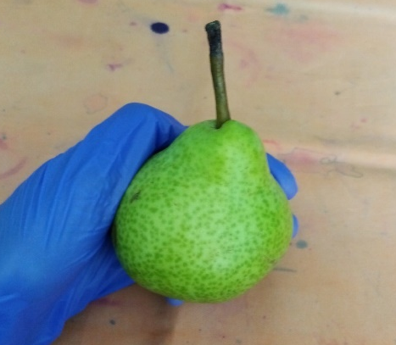
Рисунок 1 - Исследуемый объект

Приготовление среды МПА
- МПА используется для культивирования и изучения культуральных свойств различных микроорганизмов.
Состав: мясной экстракт, пептон, хлорид натрия, дигидрофосфат натрия, агар-агар.
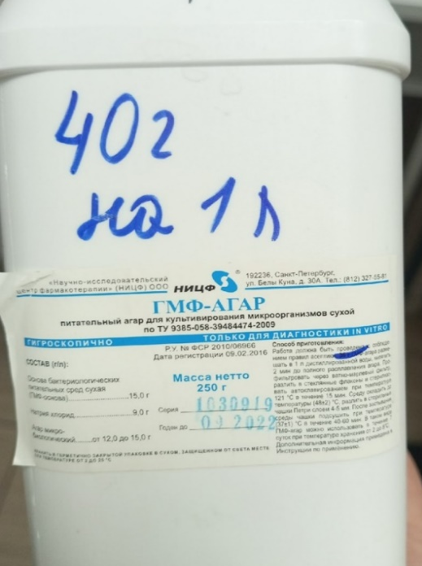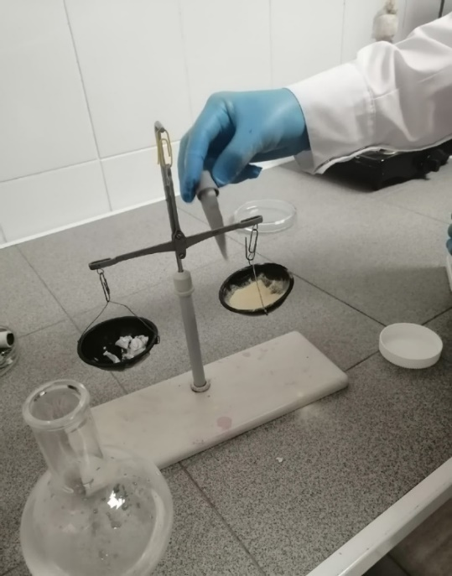
Рисунок 2 – Приготовление среды МПА
Приготовление среды ЭНДО
  - Среда ЭНДО предназначена для выделения представителей семейств микроорганизмов
Состав: МПА, лактоза, фуксин, сульфит натрия.
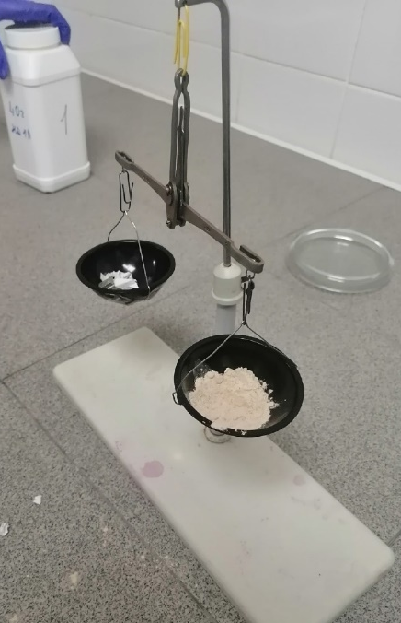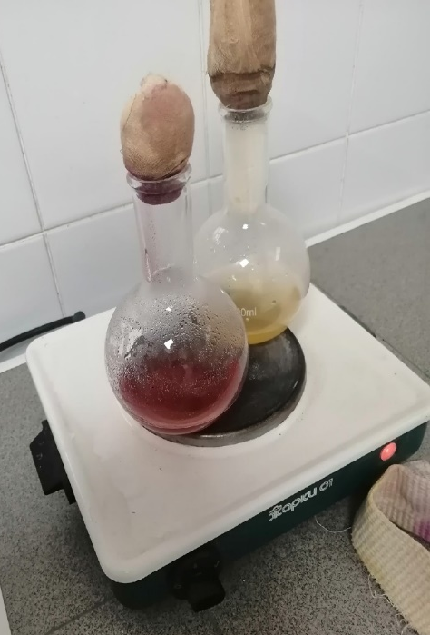
Рисунок 3 – Приготовление среды ЭНДО

Посев исследуемого материала
Сделан смыв с груши с помощью тампона:
- Тщательно смочить тампон в физрастворе и провести им по всей поверхности фрукта.
- Затем перенести смыв с тампона в Чашку Петри, делая площадку, и от неё ведя зигзагообразным движением вниз, захватывая всю площадь чашки.
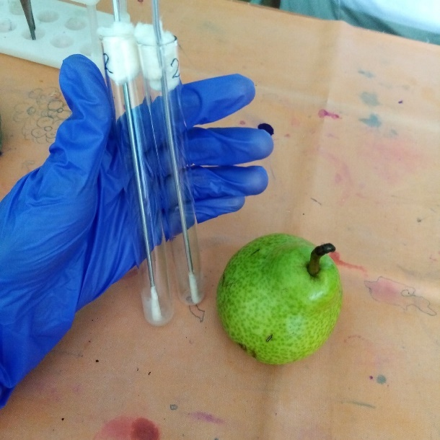
Рисунок 4 - Смыв с груши. Рисунок
Рисунок 5 - Схема нанесения мазка в Чашку Петри

Вывод: проведён смыв с груши и посев тампоном на приготовленные питательные среды МПА и ЭНДО для выделения и количественного учета бактерий.

3 День

ТРЕТИЙ ЭТАП БАКТЕРИОЛОГИЧЕСКОГО ИССЛЕДОВАНИЯ

Изучение морфологических и культуральных свойств выращенных культур.

Приготовление скошенного агара. Пересев на скошенный агар.

Посев шпателем на антибиотикорезистентность.
Определение культуральных свойств микроорганизмов
К культуральным или макроморфологическим свойствам относятся характерные особенности роста микроорганизмов на питательных средах.
Рисунок 7 - Результат роста колоний на средах ЭНДО и МПА
На среде ЭНДО микроорганизмы не выросли, а на МПА выросло 3 колонии микроорганизмов.
Обнаружена мутная плёнка - стерильность среды нарушена.
Таблица 2. Характеристика колоний
№ | Форма | Размер | Цвет | Поверхность | Края | Прозрачность | Структура
1 | Круглая | 8 мм. | Кремовый | S | Волнистые | Непрозрачная | Однородная
2 | Круглая | 3 мм. | Кремовый | R | Зубчатые | Непрозрачная | Исчерченная
Определение морфологических свойств микроорганизмов
Для определения морфологических свойств микроорганизмов проводилась окраска по Грамму. При микроскопии выявлены бациллы Грамм +, выстроенные цепочкой.
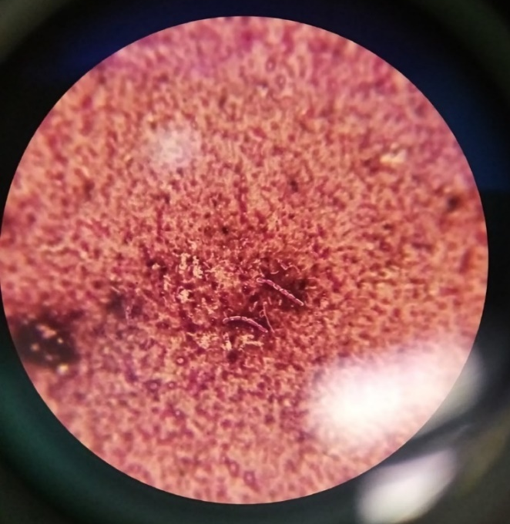
Рисунок 8 - Микроскопирование бактерий
Ошибка: в ходе проведения окраски по Грамму возможно был передержан обесцвечивающий раствор, в связи чего бактерии окрасились неправильно.
Пересев на скошенный агар
Посев на скошенный агар осуществляется петлёй с биоматериалом. Делают прокол и ведут зигзагообразным движением по поверхности агара.
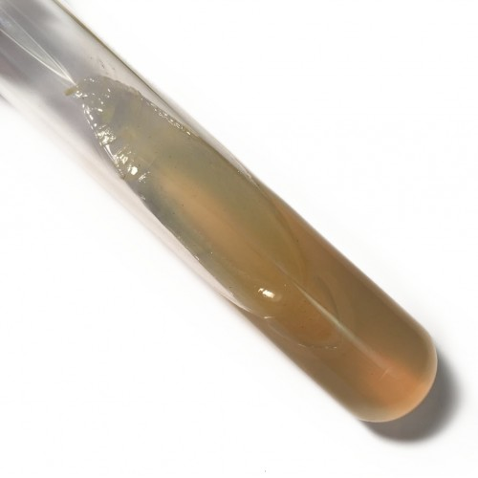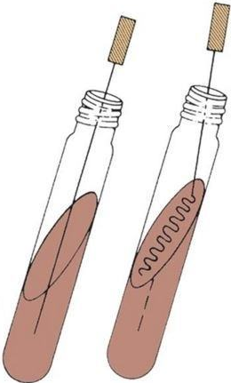
Рисунок 9 - Посев на скошенный агар
Посев шпателем на антибиотикорезистентность
При посеве шпателем на поверхность агаровой среды наносят платиновой петлей одну небольшую каплю исследуемого материала. Затем прокаленным и остуженным шпателем растирают эту каплю по всей поверхности среды.
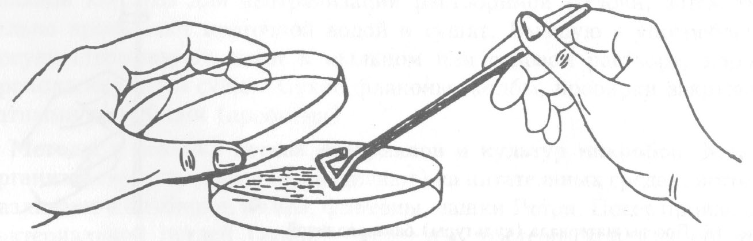
Рисунок 10 - Схема посева шпателем на питательную среду

Вывод: в среде ЭНДО кишечные палочки не выросли, на среде МПА выросло 3 колонии. В ходе микрокопирования мазка были обнаружены бациллы, Грамм +. Был произведён посев шпателем на питательную среду, для определения антибиотикорезистентности, и также посев на скошенный агар, для накопления чистой культуры.

4 День

ЧЕТВЕРТЫЙ ЭТАП БАКТЕРИОЛОГИЧЕСКОГО ИССЛЕДОВАНИЯ

Проверка чистоты культуры

Приготовление дифференциально-диагностических сред для определения биохимических свойств бактерий

Посев на дифференциально-диагностические среды Гисса и Клиглера
Проверка чистоты культуры
Для проверки чистоты культур производится окраска по Грамму.
При микроскопии обнаружены только бациллы, без посторонних микроорганизмов. Культура чистая.
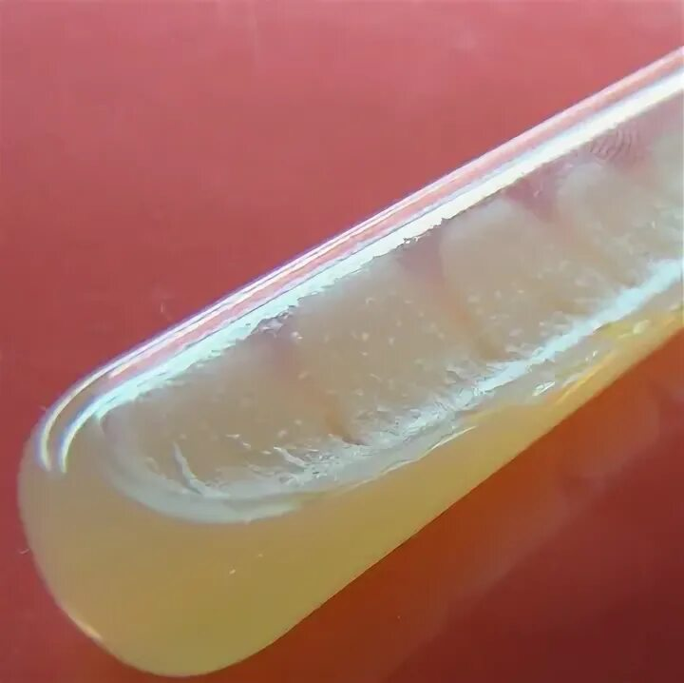
Рисунок 12 - Итог роста бактерий на следующий день
Приготовление дифференциально-диагностических сред
Дифференциально-диагностические среды используют для дифференцирования видов микроорганизмов и идентификации чистых культур на основе изучения их биохимических свойств.
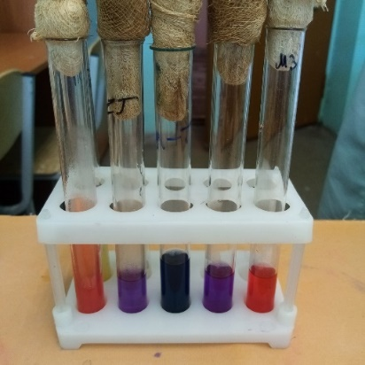
Рисунок 13 - Дифференциально-диагностические среды
Приготовлены среды Клиглера и Гисса (сорбит, манит, сахароза, мальтоза) для определения биохимических свойств.
- Состав среды Клиглера: МПА, глюкоза, лактоза, сульфат железа, индикатор феноловый красный
- Основу сред Гисса составляют мясо – МПБ и МПА. В состав этих сред входит углевод и индикатор.
Посев на дифференциально-диагностические среды
Посев на среду Клиглера осуществляется петлёй с биоматериалом. Делают прокол и ведут зигзагообразным движением по поверхности агара. Посев на среды Гисса производится проколом агара с помощью петли.
Рисунок 14 - Посев на дифференциально-диагностические среды
Вывод: при микрокопировании культура оказалась чистой. Был произведён посев из чистой культуры на дифференциально-диагностические среды: Клиглера и Гисса (сорбит, манит, сахароза, мальтоза) для определения биохимических свойств бактерий.
5 День

ПЯТЫЙ ЭТАП БАКТЕРИОЛОГИЧЕСКОГО ИССЛЕДОВАНИЯ

Определение биохимических свойств микроорганизмов

Утилизация использованного оборудования
Биохимические свойства
- способность микроорганизмов к ферментации и ассимиляции тех или иных химических веществ.
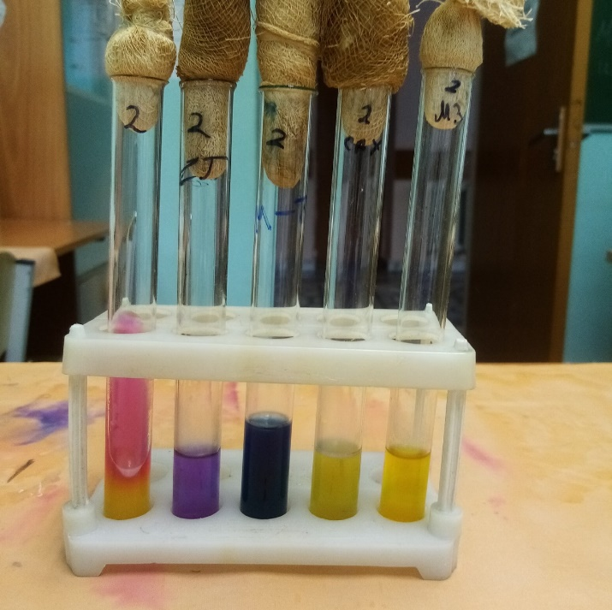
Рисунок 16 - Изучение биохимических свойств
Глюкоза | Лактоза | H2S | Сорбит | Манит | Сахароза | Мальтоза
+ | - | - | - | - | + | +

По изменённому цвету видно, что бациллы, взятые с груши расщепили глюкозу, мальтозу, сахарозу.

Утилизация использованного оборудования
Входе всего исследования, каждый день проводилась утилизация:
- Всю использованную посуду скидывали в раствор для обработки пробирок и чашек Петри.
- Обрабатывали рабочую поверхность.
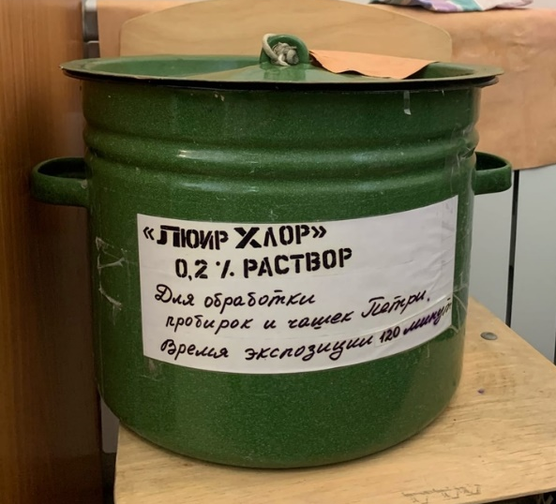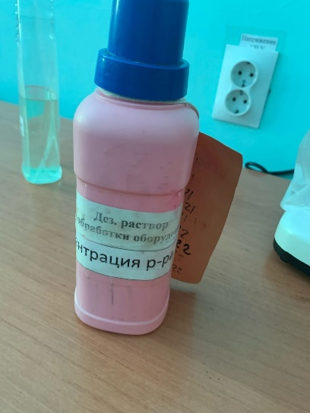
Рисунок 17 – Оборудования, для утилизации и дезинфекции материала
Вывод: бациллы, взятые с груши в ходе исследования, расщепили глюкозу, мальтозу и сахарозу. Других ферментов у них нет, так как цвет остался неизменным. В жидкой среде с мальтозой образовался придонный рост бактерий, следовательно это анаэробы, т.к. могут выжить без кислорода.

ЛИСТ ЛАБОРАТОРНЫХ ИССЛЕДОВАНИЙ

Исследования | Количество исследований по дням практики |  |  |  |  |  | Итог
 | 1 | 2 | 3 | 4 | 5 | 6 | Итого
Изучение нормативных документов. | 1 | 1 |  |  |  |  | 2
Прием, маркировка, регистрация биоматериала. |  | 1 | 1 | 1 | 1 |  | 4
Организация рабочего места. |  | 1 | 1 | 1 | 1 |  | 4
Приготовление простых и сложных питательных сред. |  | 2 | 2 | 5 |  |  | 9
Приготовление сложных питательных сред. |  |  |  | 4 |  |  | 4
Посев на питательные среды. |  | 2 | 2 | 5 |  |  | 9
Изучение культуральных свойств. |  | 1 |  |  |  |  | 1
Изучение морфологических свойств. |  |  | 1 |  |  |  | 1
Определение подвижности микроорганизмов. |  |  |  | 1 |  |  | 1
Определение спор. |  | 1 |  |  |  |  | 1
Изучение биохимических свойств (сахаролитических). |  |  |  |  | 1 |  | 1
Изучение биохимических свойств (протеолитических). |  |  |  |  | 1 |  | 1
Утилизация отработанного материала. |  | 1 | 1 | 1 | 1 |  | 4

ОТЧЕТ ПО УЧЕБНОЙ ПРАКТИКЕ

Ф.И.О. обучающегося Позднякова Дарья Евгеньевна

Группы 225 специальности Лабораторная диагностика
Проходившего (ей) учебную практику
с 18 июня по 24 июня 2022г

За время прохождения практики мною выполнены следующие объемы работ:

Цифровой отчет

№ | Виды работ | Кол-во
1. | Изучение нормативных документов, регламентирующих санитарно-противоэпидемический режим в КДЛ: | 1
2. | - прием, маркировка, регистрация биоматериала; | 6
3. | - определение тинкториальных свойств; | 4
4. | - приготовление питательных сред; | 6
5. | - посев исследуемого материала на плотные питательные среды; | 6
6. | - изучение культуральных свойств; | 2
7. | - изучение морфологических и тинкториальных свойств; | 2
8. | - изучение биохимических свойств. | 1
9. | Учет результатов исследования. | 1
10. | Проведение мероприятий по стерилизации и дезинфекции лабораторной посуды, инструментария, средств защиты;  - утилизация отработанного материала. | 5

Текстовой отчет

- Умения, которыми хорошо овладел в ходе практики:
- правильно заполнять дневник учебной практики, составлять цели;
- пользоваться лупой, микроскопом;
- определять Грамм + и Грамм - бактерии;
- определять биохимические и культуральные свойства микроорганизмов;
- производить посев шпателем.
- Самостоятельная работа:
- приготовление питательных сред;
- микроскопия препаратов;
- проводила окраску по Грамму;
- утилизировала использованный материал;
- заполняла дневник учебной практике.
- Помощь оказана со стороны методических и непосредственных руководителей:
- оформление дневника учебной практики;
- оформление сделанных ошибок.
- Замечания и предложения по прохождению практики:
- быть внимательнее при проведении окрасок и заполнении дневника;
- запомнить ассоциацию, для определения Грамм + и Грамм - бактерий.
Общий руководитель практики ________________ ____________________
(подпись) (ФИО)

ХАРАКТЕРИСТИКА
Позднякова Дарья Евгеньевна
ФИО
обучающийся (ая) на 2 курсе по специальности СПО 31.02.03Лабораторная диагностика
успешно прошел (ла) учебную практику по профессиональному модулю:
ПМ.04 Проведение лабораторных микробиологических и иммунологических исследований
МДК.04.01 Теория и практика лабораторных микробиологических и иммунологических исследований
в объеме 36 часов с «18» июня 2022г. по «24» июня 2022г.
в организации: КрасГМУ, проспект Мира, 70
наименование организации, юридический адрес
За время прохождения практики:
№ ОК/ПК | Критерии оценки | Оценка  (да или нет)
ОК.1 | Демонстрирует заинтересованность профессией.
ОК.2 | Регулярное ведение дневника и выполнение всех видов работ, предусмотренных программой практики.
ПК.4.1 | При общении с пациентами проявляет уважение, корректность т.д.
ПК.4.2 | Проводит исследование биологического материала в соответствии с методикой, применяет теоретические знания для проведения исследований.
ПК.4.3 | Грамотно и аккуратно проводит регистрацию проведенных исследований биологического материала.
ПК.4.4 | Проводит дезинфекцию, стерилизацию и утилизацию отработанного материала в соответствии с регламентирующими приказами.
ОК.6 | Относится к медицинскому персоналу и пациентам уважительно, отзывчиво, внимательно. Отношение к окружающим бесконфликтное.
ОК.7 | Проявляет самостоятельность в работе, целеустремленность, организаторские способности.
ОК.9 | Способен освоить новое оборудование или методику (при ее замене).
ОК.10 | Демонстрирует толерантное отношение к представителям иных культур, народов, религий.
ОК.12 | Оказывает первую медицинскую помощь при порезах рук, попадании кислот; щелочей; биологических жидкостей на кожу.
ОК.13 | Аккуратно в соответствии с требованиями организовывает рабочее место.
ОК.14 | Соблюдает санитарно-гигиенический режим, правила ОТ и противопожарной безопасности. Отсутствие вредных привычек. Участвует в мероприятиях по профилактике профессиональных заболеваний.

«____» _________20__ г.

Подпись непосредственного руководителя практики
_______________/ФИО, должность
Подпись общего руководителя практики
_____________/ФИО

